上海深至信息科技有限公司
质量管理体系文件

软件可追溯性分析控制程序

文件编号 | QMS-P26
主管部门 | 研发部
版本号 | A01
发放号

起草人： 日期：
审核人： 日期：
批准人： 日期：

分发部门：研发部、质量部 生效日期：2021-11-19

1. 目的：追踪软件需求、软件设计、源代码、软件测试、软件风险管理之间的关系，分析已识别关系的正确性、一致性、完整性和准确性，确保软件开发、软件更新过程满足可追溯性要求。
2. 范围：适用于公司的独立医疗软件在软件开发、软件更新过程的可追溯性分析。
3. 职责：
3.1 研发部负责可追溯性的分析并形成报告。
3.2 质量部负责参与追溯性复核报告的评审。
4. 程序：
软件可追溯性分析应覆盖：测试与用户需求、系统测试与风险管理、各级测试用例与软件设计、系统测试与软件需求、用户测试与风险管理等。可追溯性分析报告应参考图1所示的框架进行。
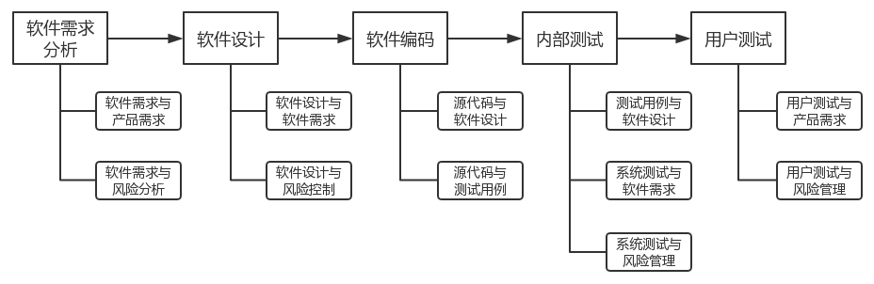
图1：软件可追溯性分析框架图
现成软件组件以代码实现的方式嵌套在具体产品中，可追溯性分析贯穿于整个过程（比如设计规范、源代码、测试和风险管理等），重点关注现成软件组件影响到的功能模块，与功能模块做追溯性分析形成可追溯性分析报告。网络安全主要体现在信息安全和可靠性，应追溯到软件设计和验证。
4.1 软件需求与风险管理
风险管理对应软件需求，风险管理中的部分风险控制措施对应产品需求文档中的一条或多条需求，主要以非功能性需求为主。需求应对应到具体的风险编号。
4.2 需求规格说明书与结构设计说明书
需求规格说明书需求对应到结构设计书中的业务流程。需求中功能侧的需求设计，每一条或多条需求对应到结构设计说明书中的业务流程。
4.3 结构设计说明书与详细设计说明书
结构设计说明书中的每一个业务流程，对应详细设计说明书中的一条或多条接口设计。
4.4 详细设计说明书与代码实现
在代码实现阶段，开发人员对详细设计说明书中定义的所有接口进行实现。每一个或多个编码设计接口对应代码中的一个或者多个源文件。
4.5 代码实现与单元测试
单元测试使用单元测试工具CppUTest编写测试用例。测试用例对应详细设计说明书中的接口方法。
4.6 系统测试与结构设计说明书
系统测试对应结构设计说明书中的业务流程，结构设计说明书中的每一个业务流程都可以对应到一个或多个系统测试用例。
4.7 软件需求与系统测试
系统测试对应产品需求规格说明，产品需求规格说明的每一条需求都可以对应到一个或多个系统测试用例。
4.8 系统测试与风险管理
系统测试是对需求规格说明书中的每一条需求进行验证，而在需求分析阶段又做了风险分析，针对可能存在的风险采取了一系列的风险控制措施，在风险管理报告中应可以看到每一条风险控制措施的结果文件。部分风险控制措施都在系统测试用例中应得到了验证，可以对应一条或者多条系统测试用例。
4.9用户测试与用户需求
用户基于不同的使用场景参照需求规格说明书进行对应的用户确认测试，每一条或多条测试用例对应一条或多条用户需求。
4.10 用户测试与风险管理
用户测试的每一条或多条测试用例对应风险管理中的每一条或多条风险控制措施对应的风险编号。
5. 相关文件
QMS-P07《风险管理控制程序》
6. 记录
无
7. 文件更改履历表

版本号 | 更改描述 | 生效日期
A00 | 新文件 | 2020-06-22
A01 | 更新了对“现成软件”的追溯要求。 | 2021-11-19

